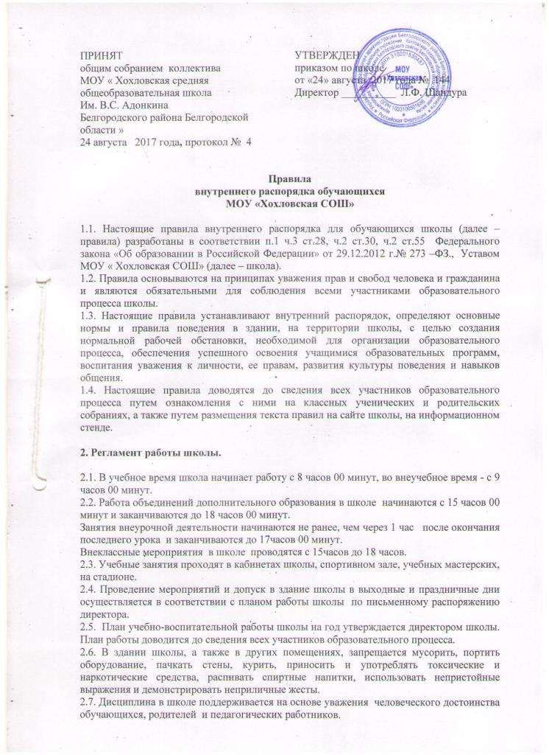

2.8. В школе устанавливается следующий режим дня: занятия начинаются в 9 часов.
Между началом внеурочных занятий и последним уроком обязательных занятий устраивается перерыв продолжительностью не менее 1 часа.
2.9. Продолжительность урока:
– 1-е классы – в 1 полугодии составляет 35 минут, во 2 полугодии – 45 минут;
– 2-11 классы – 45 минут.
Продолжительность перемен между уроками составляет не менее 10 минут и двумя переменами по 20 минут.
2.10. Внеурочные занятия проводятся в соответствии с отдельным расписанием занятий.
2.11. Посещение кинотеатров, музеев, выставочных залов, библиотек за пределами школы проводятся в соответствии с планом воспитательной работы с разрешения родителей (лиц их заменяющих) на основании заявлений и приказа директора школы во внеурочное время.
2.12. Организованные групповые (классные) поездки за пределы села и области оформляются не позже чем за 10 дней до дня отъезда в соответствии с нормативными документами только с разрешения Управления образования администрации Белгородского района.

3. Организация дежурства в школе.

3.1. В школе осуществляется дежурство в соответствии с графиком, утверждённым директором школы. В дежурстве по школе участвуют обучающиеся 6-11 классов (по согласованию с родителями и обучающимися), классные руководители, педагогические работники, заместители директора.
3.2. Дежурство класса осуществляется в течение недели, ежедневно дежурство начинается за 30 минут до начала уроков, заканчивается через 30 минут после окончания последнего урока в смене.
3.3. Дежурство по школе регламентируется локальным актом школы «Положением о дежурстве в МОУ «Хохловская СОШ», графиком дежурства.

4. Правила поведения обучающихся.

4.1. Обучающиеся приходят в школу за 10-15 минут до начала занятий, чистые и опрятные. При входе в школу соблюдают правила вежливости, переобуваются в сменную обувь и следуют к месту проведения урока.
4.2. Обучающиеся соблюдают в одежде официально-деловой стиль, не должны допускать небрежности, неряшливости, нарушения этических норм. В школьной деловой одежде не допускается: обувь на высоком каблуке, спортивная обувь; вещи, имеющие яркие, вызывающие и абстрактные рисунки; джинсы, спортивная одежда.
4.3. Обучающиеся школы приносят необходимые учебные принадлежности, книги, тетради, дневник и являются в школу с подготовленными домашними заданиями по предметам согласно расписанию уроков. Для занятий на уроках физической культурой обучающиеся должны иметь спортивную форму и обувь для зала и улицы (в соответствии с погодными условиями).
4.4. Посещение занятий, указанных в расписании, является обязательным для всех обучающихся. Обучающиеся имеют право на посещение занятий неаудиторной занятости согласно графику проведения с целью ликвидации пробелов в изучении предметов или подготовки к олимпиадам, конкурсам.
4.5. В случае пропуска учебных занятий обучающиеся должны предъявить классному руководителю справку от врача или записку от родителей (лиц, их заменяющих) о причине отсутствия на занятиях. Пропускать занятия без уважительных причин запрещается.
Обучающиеся, постоянно занимающиеся в спортивных, музыкальных, художественных и других коллективах вне школы, могут быть освобождены от занятий на время участия в сборах, соревнованиях, конкурсах, выступлениях при наличии соответствующего документа и академической успеваемости по всем предметам на основании приказа директора школы или управления образования с согласия родителей или лиц их заменяющих.
4.6. Ликвидация отставания по практической части программы, возникшего в результате отсутствия на занятиях, проводится на занятиях неаудиторной занятости.
4.7. Обучающимся запрещается приносить в школу и на ее территорию с любой целью и использовать любым способом оружие, взрывчатые, взрыво- или огнеопасные предметы и вещества; спиртные напитки, наркотики, другие одурманивающие вещества и яды, газовые баллончики.
4.8. Нельзя без разрешения педагогов уходить из школы и с ее территории в урочное время.
4.9. Обучающиеся школы проявляют уважение к старшим, заботятся о младших. Обучающиеся и педагоги обращаются друг к другу уважительно.
4.10. Обучающиеся должны беречь имущество школы, аккуратно относиться как к своему, так и к чужому имуществу.
4.11. При входе педагога в класс, обучающиеся встают в знак приветствия, садятся после того, как педагог ответит на приветствие и разрешит сесть, подобным образом обучающиеся приветствуют любого взрослого, вошедшего в класс во время занятий.
Во время проведения урока нельзя шуметь, отвлекаться самому и отвлекать других посторонними разговорами, играми и другими, не относящимися к уроку, делами.
4.12. Урочное время должно использоваться обучающимися только для учебных целей.
4.13. По первому требованию учителя (классного руководителя) обучающиеся должны предъявлять дневник. Любые записи в дневниках обучающимися должны выполняться аккуратно. После каждой учебной недели родители обучающихся ставят свою подпись в дневнике.
4.14. Если во время занятий обучающимся необходимо выйти из класса, то они должны поднять руку и попросить разрешения педагога. Если обучающийся хочет задать вопрос учителю или ответить на вопрос учителя, то поднимает руку.
4.15. Звонок (сигнал) об окончании урока дается для учителя. Только когда учитель объявит об окончании занятия, обучающиеся вправе покинуть класс. При выходе учителя или другого взрослого из класса обучающиеся встают.
4.16. Обучающимся не разрешается во время уроков и внеклассных мероприятий жевать резинку, пользоваться мобильными телефонами и другими устройствами, не относящимися к учебному процессу. Следует отключить и убрать все технические устройства (плееры, наушники, игровые приставки и пр.), перевести мобильный телефон в тихий режим и убрать его со стола. В случае нарушения, учитель имеет право изъять техническое устройство на время урока.

5. Поведение до начала, в перерывах и после окончания занятий.
5.1. До начала урока обучающиеся должны:
– прибыть к кабинету до первого звонка;
– после первого звонка с разрешения учителя войти в класс и подготовиться к уроку.
5.2. Во время перерывов (перемен) обучающиеся обязаны:
– навести чистоту и порядок на своем рабочем месте;
– выйти из класса;
– при движении по коридорам, лестницам, проходам придерживаться правой стороны;
– подчиняться требованиям работников школы, дежурным обучающимся;
– помочь подготовить класс по просьбе учителя к следующему уроку;
– в случае опоздания на урок постучаться в дверь кабинета, зайти, поздороваться с учителем, извиниться за опоздание и попросить разрешения сесть на место.
5.3. Во время перерывов (перемен) обучающимся запрещается:
– бегать по лестницам, вблизи оконных проемов и в других местах, не приспособленных для игр;
– толкать друг друга, бросаться предметами и применять физическую силу для решения любого рода проблем;
– употреблять непристойные выражения и жесты в адрес любых лиц;
– шуметь, мешать отдыхать другим;
– курить в здании и на территории школы.
5.4. После окончания занятий обучающимся необходимо одеться и покинуть школу, соблюдая правила вежливости.
5.5. Дежурный по классу:
– находится в классе во время перемены;
– обеспечивает порядок в классе, проветривает помещение;
– помогает учителю подготовить класс к следующему уроку;
– следит и поддерживает соответствующие санитарные условия.
5.6. Обучающиеся, находясь в столовой:
– выполняют требования педагогов и работников столовой;
– проявляют внимание и осторожность при получении и употреблении горячих и жидких блюд;
– употребляют еду и напитки, полученные в столовой и принесенные с собой, только в столовой;
– убирают за собой столовые принадлежности и посуду после принятия пищи.

6. Правила поведения на территории школы.
6.1. Въезд на территорию школы и парковка машин запрещена.
6.2. На территории школы обучающиеся должны вести себя спокойно, не ходить по газонам, не сорить.
6.3. Все участники образовательного процесса должны бережно относиться к школьному имуществу, оберегать деревья, кустарники и цветы.
6.4. Курение и распитие спиртных напитков на территории школы запрещено.

7. Права и обязанности участников образовательного процесса.
7.1. Права и обязанности участников образовательного процесса регламентируются Уставом школы.
Обучающимся предоставляются академические права на:
1) выбор организации, осуществляющей образовательную деятельность, формы получения образования и формы обучения после получения основного общего образования или после достижения восемнадцати лет;
2) предоставление условий для обучения с учетом особенностей их психофизического развития и состояния здоровья, в том числе получение социально-педагогической и психологической помощи, бесплатной психолого-медико-педагогической коррекции;
3) обучение по индивидуальному учебному плану, в том числе ускоренное обучение, в пределах осваиваемой образовательной программы в порядке, установленном локальными нормативными актами;
4) участие в формировании содержания своего профессионального образования при условии соблюдения федеральных государственных образовательных стандартов среднего профессионального и высшего образования, образовательных стандартов в порядке, установленном локальными нормативными актами (указанное право может быть ограничено условиями договора о целевом обучении);
5) выбор факультативных (необязательных для данного уровня образования, профессии, специальности или направления подготовки) и элективных (избираемых в обязательном порядке) учебных предметов, курсов, дисциплин (модулей) из перечня, предлагаемого организацией, осуществляющей образовательную деятельность (после получения основного общего образования);
6) освоение наряду с учебными предметами, курсами, дисциплинами (модулями) по осваиваемой образовательной программе любых других учебных предметов, курсов, дисциплин (модулей), преподаваемых в организации, осуществляющей образовательную деятельность, в установленном ею порядке, а также преподаваемых в других организациях, осуществляющих образовательную деятельность, учебных предметов, курсов, дисциплин (модулей), одновременное освоение нескольких основных профессиональных образовательных программ;
7) зачет организацией, осуществляющей образовательную деятельность, в установленном ею порядке результатов освоения обучающимися учебных предметов, курсов, дисциплин (модулей), практики, дополнительных образовательных программ в других организациях, осуществляющих образовательную деятельность;
8) отсрочку от призыва на военную службу, предоставляемую в соответствии с Федеральным законом от 28 марта 1998 года N 53-ФЗ "О воинской обязанности и военной службе";
9) уважение человеческого достоинства, защиту от всех форм физического и психического насилия, оскорбления личности, охрану жизни и здоровья;
10) свободу совести, информации, свободное выражение собственных взглядов и убеждений;
11) каникулы - плановые перерывы при получении образования для отдыха и иных социальных целей в соответствии с законодательством об образовании и календарным учебным графиком;
12) академический отпуск в порядке и по основаниям, которые установлены федеральным органом исполнительной власти, осуществляющим функции по выработке государственной политики и нормативно-правовому регулированию в сфере образования, а также отпуск по беременности и родам, отпуск по уходу за ребенком до достижения им возраста трех лет в порядке, установленном федеральными законами;
13) перевод для получения образования по другой профессии, специальности и (или) направлению подготовки, по другой форме обучения в порядке, установленном законодательством об образовании;
14) переход с платного обучения на бесплатное обучение в случаях и в порядке, которые предусмотрены Федеральным законом исполнительной власти, осуществляющим функции по выработке государственной политики и нормативно-правовому регулированию в сфере образования;
15) перевод в другую образовательную организацию, реализующую образовательную программу соответствующего уровня, в порядке, предусмотренном федеральным органом исполнительной власти, осуществляющим функции по выработке государственной политики и нормативно-правовому регулированию в сфере образования;
16) восстановление для получения образования в образовательной организации, реализующей основные профессиональные образовательные программы, в порядке, установленном законодательством об образовании;
17) участие в управлении образовательной организацией в порядке, установленном ее уставом;
18) ознакомление со свидетельством о государственной регистрации, с уставом, с лицензией на осуществление образовательной деятельности, со свидетельством о государственной аккредитации, с учебной документацией, другими документами, регламентирующими организацию и осуществление образовательной деятельности в образовательной организации;
19) обжалование актов образовательной организации в установленном законодательством Российской Федерации порядке;
20) бесплатное пользование библиотечно-информационными ресурсами, учебной, производственной, научной базой образовательной организации;
21) пользование в порядке, установленном локальными нормативными актами, лечебно-оздоровительной инфраструктурой, объектами культуры и объектами спорта образовательной организации;
22) развитие своих творческих способностей и интересов, включая участие в конкурсах, олимпиадах, выставках, смотрах, физкультурных мероприятиях, спортивных мероприятиях, в том числе в официальных спортивных соревнованиях, и других массовых мероприятиях;
23) участие в соответствии с законодательством Российской Федерации в научно-исследовательской, научно-технической, экспериментальной и инновационной деятельности, осуществляемой образовательной организацией, под руководством научно-педагогических работников образовательных организаций высшего образования и (или) научных работников научных организаций;
24) направление для обучения и проведения научных исследований по избранным темам, прохождения стажировок, в том числе в рамках академического обмена, в другие образовательные организации и научные организации, включая образовательные организации высшего образования и научные организации иностранных государств;
25) опубликование своих работ в изданиях образовательной организации на бесплатной основе;
26) поощрение за успехи в учебной, физкультурной, спортивной, общественной, научной, научно-технической, творческой, экспериментальной и инновационной деятельности;
27) совмещение получения образования с работой без ущерба для освоения образовательной программы, выполнения индивидуального учебного плана;
28) получение информации от образовательной организации о положении в сфере занятости населения Российской Федерации по осваиваемым ими профессиям, специальностям и направлениям подготовки;
29) иные академические права, предусмотренные настоящим Федеральным законом, иными нормативными правовыми актами Российской Федерации, локальными нормативными актами.
2. Обучающимся предоставляются следующие меры социальной поддержки и стимулирования:
1) полное государственное обеспечение, в том числе обеспечение одеждой, обувью, жестким и мягким инвентарем, в случаях и в порядке, которые установлены федеральными законами, законами субъектов Российской Федерации;
2) обеспечение питанием в случаях и в порядке, которые установлены федеральными законами, законами субъектов Российской Федерации;
4) транспортное обеспечение в соответствии со статьей 40 Федерального закона «Об образовании в Российской Федерации» от 29.12.2012 г.№ 273 –ФЗ.
6) предоставление в установленном в соответствии с настоящим Федеральным законом и законодательством Российской Федерации порядке образовательного кредита;
7) иные меры социальной поддержки, предусмотренные нормативными правовыми актами Российской Федерации и нормативными правовыми актами субъектов Российской Федерации, правовыми актами органов местного самоуправления, локальными нормативными актами.
3. Лица, осваивающие основную образовательную программу в форме самообразования или семейного образования либо обучавшиеся по не имеющей государственной аккредитации образовательной программе, вправе пройти экстерном промежуточную и государственную итоговую аттестацию в организации, осуществляющей образовательную деятельность по соответствующей имеющей государственную аккредитацию образовательной программе. Указанные лица, не имеющие основного общего или среднего общего образования, вправе пройти экстерном промежуточную и государственную итоговую аттестацию в организации, осуществляющей образовательную деятельность по соответствующей имеющей государственную аккредитацию основной общеобразовательной программе, бесплатно. При прохождении аттестации экстерны пользуются академическими правами обучающихся по соответствующей образовательной программе.
4. Обучающиеся имеют право на посещение по своему выбору мероприятий, которые проводятся в организации, осуществляющей образовательную деятельность, и не предусмотрены учебным планом, в порядке, установленном локальными нормативными актами. Привлечение обучающихся без их согласия и несовершеннолетних обучающихся без согласия их родителей (законных представителей) к труду, не предусмотренному образовательной программой, запрещается.
5. Обучающиеся имеют право на участие в общественных объединениях, в том числе в профессиональных союзах, созданных в соответствии с законодательством Российской Федерации, а также на создание общественных объединений обучающихся в установленном федеральным законом порядке.
6. Принуждение обучающихся, воспитанников к вступлению в общественные объединения, в том числе в политические партии, а также принудительное привлечение их к деятельности этих объединений и участию в агитационных кампаниях и политических акциях не допускается.
1. Обучающиеся обязаны:
1) добросовестно осваивать образовательную программу, выполнять индивидуальный учебный план, в том числе посещать предусмотренные учебным планом или индивидуальным учебным планом учебные занятия, осуществлять самостоятельную подготовку к занятиям, выполнять задания, данные педагогическими работниками в рамках образовательной программы;
2) выполнять требования устава организации, осуществляющей образовательную деятельность, правил внутреннего распорядка, правил проживания в общежитиях и интернатах и иных локальных нормативных актов по вопросам организации и осуществления образовательной деятельности;
3) заботиться о сохранении и об укреплении своего здоровья, стремиться к нравственному, духовному и физическому развитию и самосовершенствованию;
4) уважать честь и достоинство других обучающихся и работников организации, осуществляющей образовательную деятельность, не создавать препятствий для получения образования другими обучающимися;
5) бережно относиться к имуществу организации, осуществляющей образовательную деятельность.
5. Меры дисциплинарного взыскания не применяются к обучающимся по образовательным программам дошкольного, начального общего образования, а также к обучающимся с ограниченными возможностями здоровья (с задержкой психического развития и различными формами умственной отсталости).
8. Поощрения и взыскания обучающихся.
8.1. Обучающиеся поощряются и несут ответственность согласно «Положению о поощрениях и взысканиях обучающихся».
8.2. За нарушения правил внутреннего распорядка обучающимися администрация школы, классный руководитель:
- вносят соответствующую запись в дневник обучающихся;
- уведомляют родителей о проступке телефонным звонком;
- вызывают обучающегося с родителями (законными представителями) на заседание Педагогического совета, Совета по профилактике.

9. Права и обязанности родителей
(законных представителей) обучающихся.
9.1. Родители (законные представители) обучающихся имеют право на:
- ознакомление с ходом и содержанием образовательного процесса, а также с отметками своих детей;
- получение своевременной информации о родительских собраниях и встречах родительской общественности с представителями администрации школы;
- дополнительные встречи с учителем и администрацией школы во внеурочное время, если родитель (законный представитель) считает, что на то есть основания (в сроки, согласованные с учителем).
9.2. Родители (законные представители) обязаны:
- обеспечивать своевременное прибытие ребенка в школу, не допускать необоснованных прогулов;
- следить за здоровьем и внешним видом ребенка,
- обеспечивать ребенка всем необходимым для посещения школы (канцелярские принадлежности, спортивная форма, дополнительные учебные пособия);
- соблюдать охранно-пропускной режим школы: ожидать ребенка после окончания занятий в вестибюле школы; предъявлять документ, удостоверяющий личность, при посещении учителя;
- поддерживать контакт с классным руководителем своего ребенка;
- отпускать ребенка на внеклассные мероприятия, если он здоров и сам того желает.
10. Заключительные положения.

10.1. Настоящие Правила распространяются на территорию школы и на все мероприятия, проводимые школой.
10.2. За нарушение настоящих Правил и Устава школы обучающиеся привлекаются к ответственности в соответствии с Уставом и «Положением о поощрениях и взысканиях».

